
بسم الله الرحمن الرحيم
المملكة العربية السعودية
وزارة التعليم
إدارة التعليم بمنطقة
مكتب تعليم
الثانوية الأولى العام
المــــــــادة: رياضيات
الصـــف: أول ثانوي
الشعبـــة: ١-٢
اليـــــــوم: الأحد
التاريــخ: ٣-٨-١٤٤٣هـ
الفتـــــرة: الأولى
الزمـــــن: ثلاث ساعات

اختبار الفصل الدراسي الثاني (الدور الأول) للعام الدراسي ١٤٤٣هـ

٤٠
اسم الطالبة
رقم الجلوس

السؤال | الدرجة |  | اسم المصححة وتوقيعها | اسم المراجعة وتوقيعها | اسم المدققة وتوقيعها
السؤال | رقما | كتابة | اسم المصححة وتوقيعها | اسم المراجعة وتوقيعها | اسم المدققة وتوقيعها
س١
س٢
س٣
س٤
المجموع

(طالبتي النجيبة استعيني بالله وتوكلي عليه فبسم الله)
يتبع
السؤال الأول / اختاري الإجابة الصحيحة من الخيارات التالية |  |  |  |  |  |  |  |  | ١٥ درجة
١ | مجموع قياسات الزوايا الداخلية للشكل الخماسي يساوي
١ | a | $$720°$$ | b | $${660}^{°}$$ | c | $$540°$$ | d | $${900}^{°}$$
٢ | إذا كان قطرا الشكل الرباعي متعامدان إذا فإن الشكل هو
٢ | a | شبه منحرف | b | مستطيل | c | معين | d | متوازي أضلاع
٣ | مجموع قياسات الزوايا الخارجية للمضلع المحدب يساوي
٣ | a | $$720°$$ | b | $${180}^{°}$$ | c | $${360}^{°}$$ | d | $${600}^{°}$$
٤ | أي من القياسات التالية تمثل اطوال اضلاع مثلث:
٤ | a | $$14m,8m,6m$$ | b | $$2cm,3cm,8cm$$ | c | $$8in,15in,17in$$ | d | $$2ft,8ft,11ft$$
٥ | تتقاطع منصفات زوايا أي مثلث عند نقطة تسمى ـــــــــــــ وهي على أبعاد متساوية من أضلاعه
٥ | a | العمود المنصف | b | مركز المثلث | c | مركز الدائرة الداخلية | d | مركز الدائرة الخارجية
٦ | 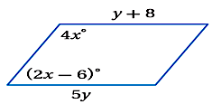  قيمة المتغير $y$ في متوازي الأضلاع التالي هي
٦ | a | $$7$$ | b | $$2$$ | c | $$4$$ | d | $$11$$
٧ | 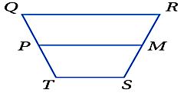  في شبه المنحرف $QRST$ إذا كان $QR=12 ,TS=6$ فإن طول القطعة المتوسطة $\overline{PM}$ يساوي
٧ | a | $$13$$ | b | $$9$$ | c | $$10$$ | d | $$14$$
٨ | قياس كل زاوية في مثلث متطابق الاضلاع تساوي
٨ | a | $$90°$$ | b | $$60°$$ | c | $$180°$$ | d | $$50°$$
٩ | مجموع قياسات زوايا المثلث تساوي
٩ | a | $$240°$$ | b | $$180°$$ | c | $$90°$$ | d | $$30°$$
١٠ | 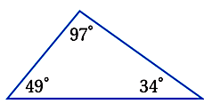  تصنيف المثلث التالي
١٠ | a | متطابق الزوايا | b | منفرج الزاوية | c | حاد الزوايا | d | قائم الزاوية
١١ | 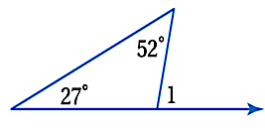  من الشكل التالي $m∠1$ يساوي
١١ | a | $$79°$$ | b | $$102°$$ | c | $$50°$$ | d | $$90°$$
١٢ | زوايا $△ABC$ مرتبة من الأصغر إلى الأكبر في الشكل التالي
١٢ | a | $$∠A,∠C,∠B$$ | b | $$∠B,∠C,∠A$$ | c | $$∠A,∠B,∠C$$ | d | 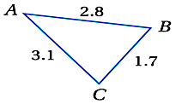  $∠C,∠B,∠A$
١٣ | كل زاويتين متحالفتين في متوازي الأضلاع
١٣ | a | متكاملتين | b | متتامتين | c | متطابقتين | d | متوازيتين
١٤ | 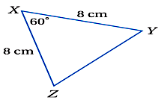  من الشكل المجاور $m∠Y$ يساوي
١٤ | a | $$60°$$ | b | $$30°$$ | c | $$50°$$ | d | $$20°$$
١٥ | هو متوازي أضلاع زواياه الأربع قوائم
 | a | المستطيل | b | المعين | c | شبه المنحرف | d | شكل الطائرة الورقية
يتبع
السؤال الثاني/ اختاري علامة (✓) أمام العبارة الصحيحة وعلامة () أمام العبارة الخاطئة |  | ١٥ درجة
١ | تسمى الزاوية المتكونة من ضلعين متجاورين لمضلع زاوية محصورة | صح | خطأ
٢ | في شكل الطائرة الورقية يوجد زوج واحد فقط من الزوايا المتقابلة متطابقة | صح | خطأ
٣ | القطعة المتوسطة لشبه المنحرف توازي كلا من القاعدتين وطولها يساوي نصف مجموع طولي القاعدتين | صح | خطأ
٤ | شبه المنحرف هو شكل رباعي فيه ضلعان فقط متوازيان يسميان قاعدتي شبه المنحرف | صح | خطأ
٥ | تتقاطع المستقيمات التي تحوي ارتفاعات أي مثلث في نقطة تسمى ملتقى الارتفاعات | صح | خطأ
٦ | كل زاوية خارجية لها زاوية داخلية واحدة فقط بعيدة غير متجاورة لها | صح | خطأ
٧ | المثلث الذي يحوي زاوية أكبر من $90°$ هو مثلث قائم الزاوية | صح | خطأ
٨ | إذا تطابقت زاويتان في مثلث فإن الضلعين المقابلين لهما غير متطابقان | صح | خطأ
٩ | مجموع طولي أي ضلعين في مثلث أصغر من طول الضلع الثالث | صح | خطأ
١٠ | المعين هو متوازي أضلاع جميع أضلاعه متطابقة وجميع زواياه قوائم | صح | خطأ
١١ | مجموع قياسات زوايا المثلث يساوي $180°$ | صح | خطأ
١٢ | كل نقطة على العمود المنصف لقطعة مستقيمة تكون على بعدين متساويين من طرفي القطعة المستقيمة | صح | خطأ
١٣ | أول خطوات كتابة البرهان نحدد النتيجة ثم نفترض خطأها وذلك بافتراض أن نفيها صحيح | صح | خطأ
١٤ | الزاويتان الحادتان في أي مثلث قائم الزاوية متتامتان | صح | خطأ
١٥ | يتطابق مضلعان إذا وفقط إذا كانت عناصرهما المتناظرة متطابقة | صح | خطأ

السؤال الثالث / اجيبي عن المطلوب |  |  |  |  |  | ٦ درجات
أ/ إذا كان المضلعين التاليين متطابقين فاكملي تعيين العناصر المتناظرة المتطابقة |  |  |  | ب / صنفي المثلثات الآتية وفقا لزواياها (حاد الزوايا-منفرج الزاوية –قائم الزاوية)
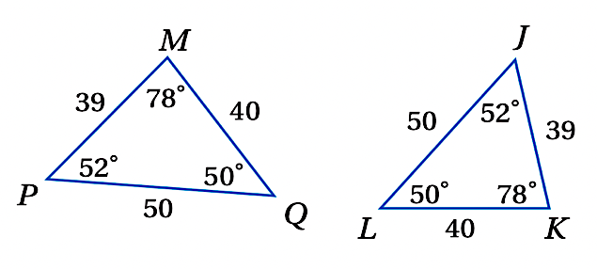 |  |  |  | 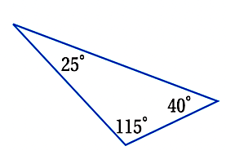 | 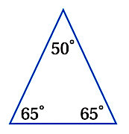 | 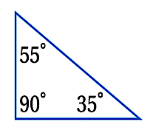
الزوايا | $$∠M≅$$ | $∠P≅$ | $∠Q≅$
الأضلاع | $$\overline{MP} ≅$$ | $$\overline{PQ} ≅$$ | $$\overline{QM}≅$$

السؤال الرابع/ اختاري للعمود الأول ما يناسبه من العمود الثاني |  |  |  |  | ٤ درجات
 | ‏يتطابق مثلثان إذا طابقت زاويتان وضلع غير محصور بينهما في المثلث الأول نظائرها في المثلث الآخر |  | ١ | 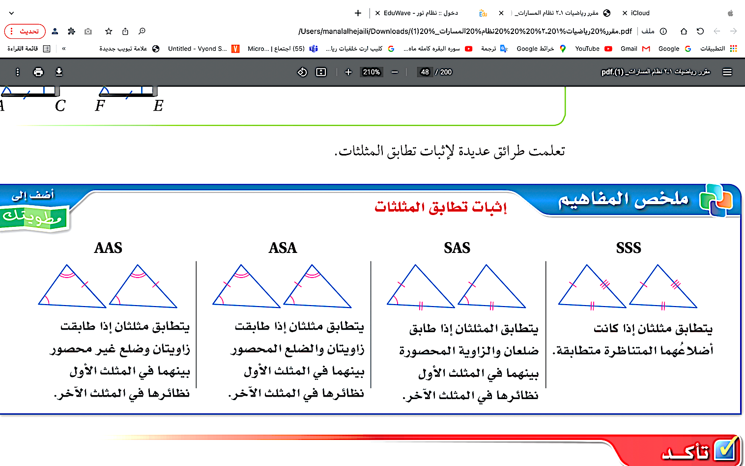
 | ‏يتطابق مثلثان إذا طابقت زاويتان والضلع المحصور بينهما في المثلث الأول نظائرها في المثلث الآخر |  | ٢
 | ‏يتطابق المثلثان إذا طابق ضلعان والزاوية المحصورة بينهما في المثلث الأول نظائرها في المثلث الآخر |  | ٣ | 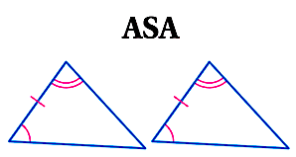
 | ‏يتطابق مثلثان إذا كانت أضلاعهما المتناظرة متطابقة |  | ٤
انتهت الأسئلة
تمنياتي القلبية لكن بالتوفيق والنجاح
معلمتكن /

